Лаптев Андрей

Лабораторная работа 1

1.Дана довжина кола. Знайти площу круга, обмеженого

цим колом. Вважати значення Pi рівним 3.14.

2.Дана площа круга. Знайти довжину кола, що обмежує

цей круг. Вважати значення Pi рівним 3.14.

3.Дано ціле чотиризначне число. Використовуючи

операції цілочисленого ділення та остачу , знайти

суму його цифр.

4.Дані два числа. Знайти середнє арифметичне їх

квадратів і середнє арифметичне їх модулів.

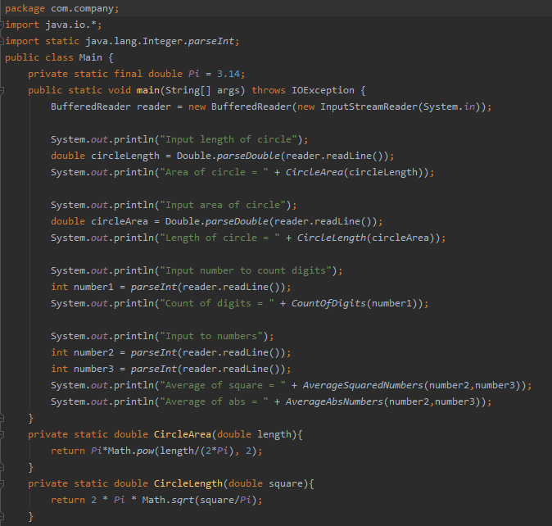

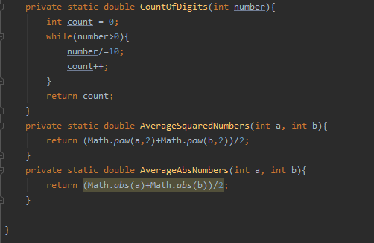

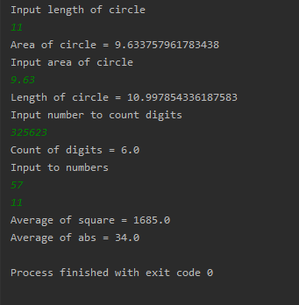

Лабораторная работа 2

1.Перевірити істинність вислову: "Всі цифри даного тризначного числа різні".

2.Необхідно вивести на консоль таку послідовність чисел (через цикл for): 1 2 4 8 16 32 64 128 256 512

1-

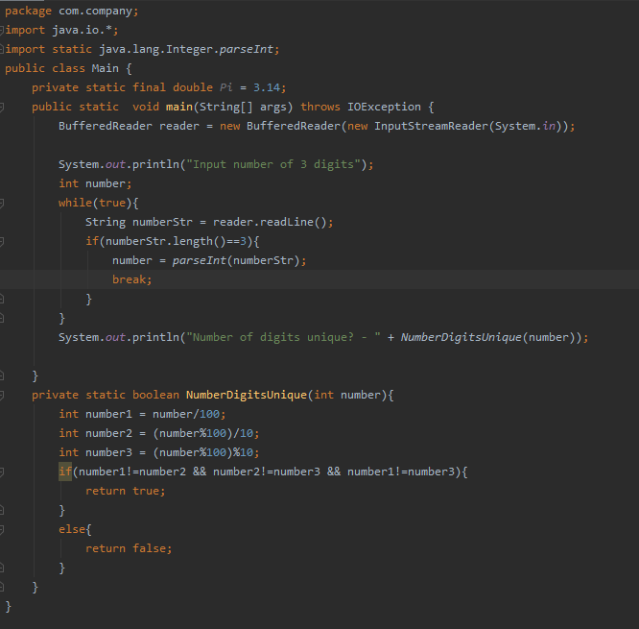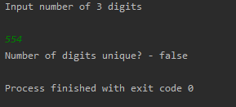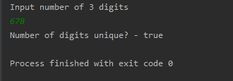

2-

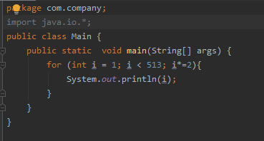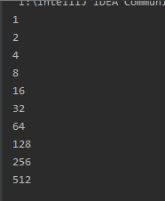

Лабораторная работа 3

1.Знайти найбільше і найменше число та його координати в матриці чисел.

2.Підрахувати кількість нулів в матриці, що складається з двійкових чисел.

3.Підрахувати кількість елементів, що дорівнюють заданому числу(з консолі, нариклад 7).

4.Створити матрицю, значення елементів якої дорівнюють сумі індексів цих елементів.

1-

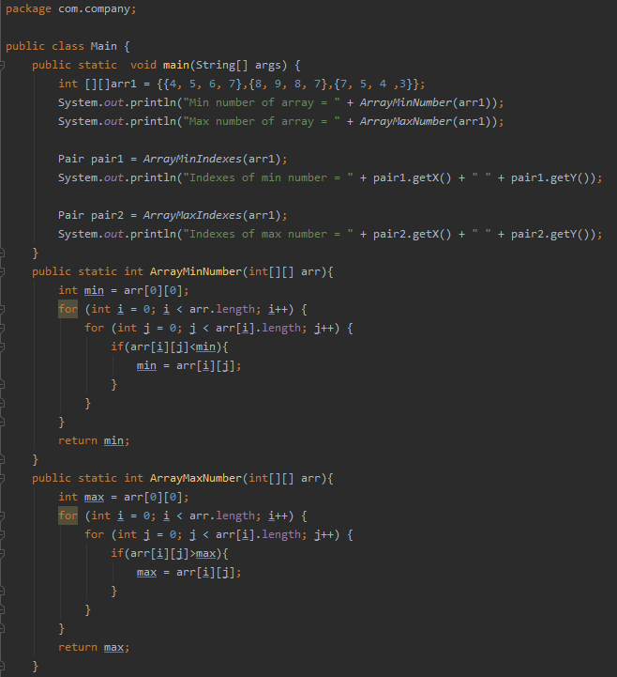

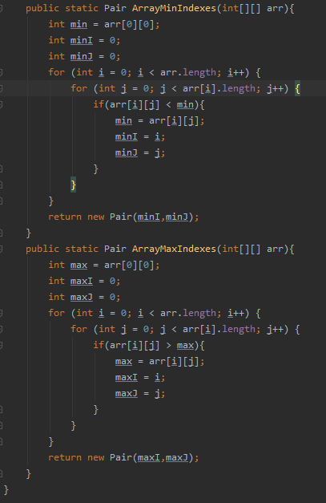

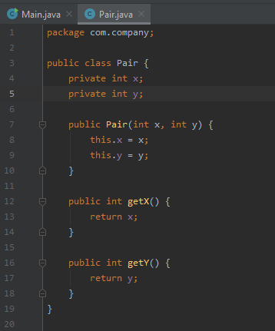

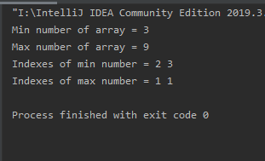

2-

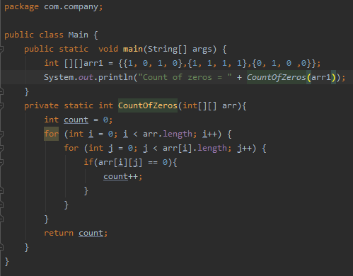

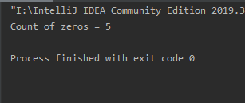

3-

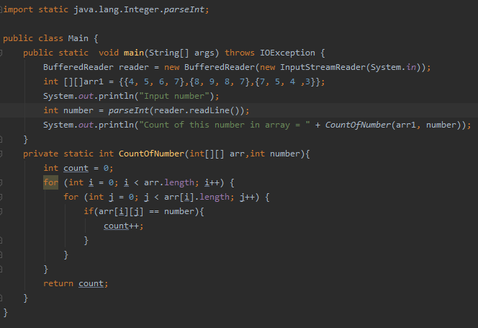

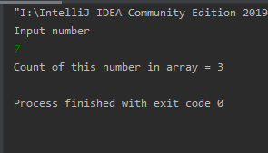

4-

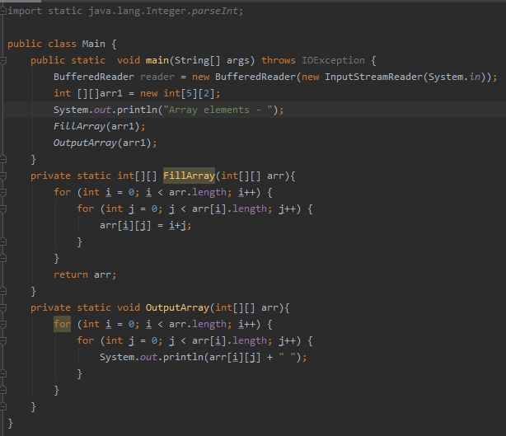

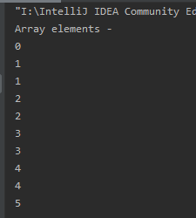

Лабораторная работа 4

1.Написати програму, яка ітеруэ по масиву об'єктів, і друкує на консоль значення поля поточного об'єкта. У разі IndexOutOfBounds виключення, вивести на консоль: Здається, масив закінчився. Після цього вийти з циклу. У разі NullPointerException, вивести на консоль: масив порожній. Після кожної ітерації в будь- якому випадку друкувати на консоль поточний індекс масиву.

2.Створити власне виключення та застосувати його.

1-

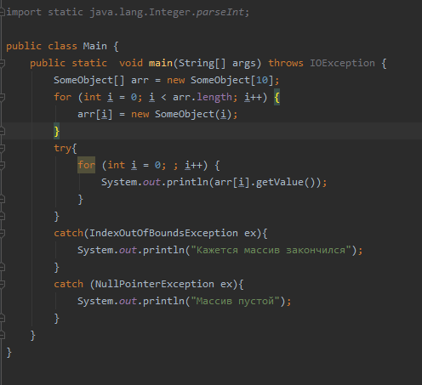

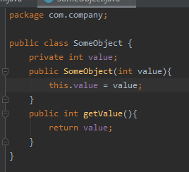

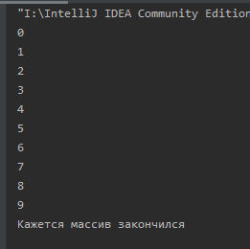

2-

